**Государственное бюджетное общеобразовательное учреждение лицей № 144 Калининского района г. Санкт-Петербурга**

Как и чем можно рисовать

**Работу выполнила:**

**Губатова Эвелина,**

**ученица 1 класса «Г»**

**научный руководитель:**

**Александрова Диана Николаевна.**

**2013-2014**

**Оглавление:**

1. **Актуальность**
2. **Анкетирование**
3. **Мои эксперименты**
4. **Заключение (Основные выводы)**
5. **Приложение**
6. **Список литературы**

**Цель работы**: Изучить средства рисования.

**Задачи:**

1. Подвести слушателей к желанию создать свои шедевры.
2. Учиться размышлять, прогнозировать и планировать свои действия
3. Развивать познавательную и эмоционально-волевую сферу

**Предметная область**: изобразительное искусство

**Методы исследования**: анкетирование, наблюдение, изучение литературы

Когда совсем нет сил резвиться мне с друзьями,

Я рисовать сажусь, но не с учителями.

Спроси, чем, как я буду рисовать?

Всё просто: нужно взять мне

Карандаш, иль ручку и тетрадь.

А как ответят в классе дети

Чем мы рисуем?

Есть мелки на свете,

Фломастеры кто-то из взрослых изобрёл,

Палитру с красками, помады, блёстки много спреев в тон,

А папа в принтер, видел я, чернила загружал

Мне Вася Примаченко рассказал.

Я этим всем пыталась рисовать,

Но как-то сок разлила на тетрадь.

А вот когда же высох он,

Я обнаружила в тетрадочке узор.

Теперь я стала пробовать другое рисование,

И приложила к нему максимум старания.

1. **Актуальность.**

Многие дети любят рисовать, а значит, моя работа будет интересна.

1. **Анкетирование**

Я опросила 25 учащихся 1 «Г» класса, чем, по их мнению, можно рисовать. Результаты опроса превзошли мои ожидания. Я всегда думала, что кроме фломастеров карандашей и красок , которые мне давала мама, рисовать нечем, а оказалось. Ребята рисуют блёстками, помадой, спреями, мелками и чернилами, которые загружают в принтер.

( Приложение 1.).

Вывод: Почти все эти традиционные способы. Они мне знакомы.

**А есть ли что-то ещё?** – это и стало проблемой моей исследовательской роботы.

**3. Мои эксперименты**

Я начала изучать литературу. Из неё я узнала, что люди, на чём только не рисуют. Судите сами:

* На холсте
* На бумаге
* На стекле и керамике
* На камне
* На песке
* На молоке и воде
* На ногтях и теле человека

А инструментарий. Он тоже различен: мел, уголь, различные краски, кондитерский шприц, человеческие пальцы и многое-многое другое.

А какие техники помогают использовать данные материалы и инструменты (см. словарик, Приложение 2).

Дальше я предлагаю рассмотреть мои работы. На нах я использовала бумагу и необычные материалы: пищевые продукты, напитки. Что из этого вышло, я Вам с удовольствием покажу.

**4.Заключение (Основные выводы)**

Таким образом, в результате моего исследования, я познакомилась с

некоторыми новыми техниками рисования, попробовала себя в качестве художника пищевыми продуктами и получила огромное удовольствие от работы.

5. **Приложение**

1.

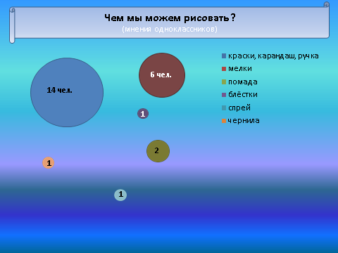

**Словарик**

2.

**Аквагрим**- это обезжиренные косметические краски на водной основе. Слово аквагрим состоит из двух частей: аква – вода и грим - искусство изменения внешности .

**Графика** - (греч. graphike, от grбpho - пишу, черчу, рисую), вид изобразительного искусства, включающий рисунок и печатные художественные произведения (многообразные виды гравюры).

Термин "графика" первоначально употреблялся лишь применительно к письму и каллиграфии. Новое значение он получил в конце XIX - начале XX вв. в графика определилась как искусство, в основе которого лежат линия, контраст чёрного и белого. Такое понимание графики в дальнейшем было расширено. Кроме контурной линии в графике используются штрих и пятно, также контрастирующие с белой (реже цветной или чёрной) поверхностью бумаги - основного материала графики. Графика не исключает и применение цвета. Наиболее общий отличительный признак графики - особое отношение изображаемого предмета к пространству, важную роль в воссоздании которого играет фон бумаги или, по выражению советского графика В. А. Фаворского, "воздух белого листа".

**Декупаж**- (фр. decouper — вырезать) — техника декорирования различных предметов, основанная на присоединении рисунка, картины или орнамента (обычного вырезанного) к предмету, и, далее, покрытии полученной композиции лаком ради эффектности

**Жи́вопись** — вид изобразительного искусства, связанный с передачей зрительных образов посредством нанесения красок на твёрдую или гибкую поверхность. Существует два вида живописи: станковая и монументальная.

**Эбру**- это древневосточная техника рисования на воде, при создании рисунка Эбру, художник следит за расплывающимися пятнами краски и формирует из них нужный ему рисунок при помощи палочки.

**Список литературы:**

Словари